**PASKAIDROJUMA RAKSTS PIE KOKNESES NOVADA 2020. GADA BUDŽETA.**

**1.Domes priekšsēdētāja ziņojums**

Plānojot izdevumus 2020.gadam galvenā uzmanība tika vērsta, lai pašvaldības teritorijā uzlabotu iedzīvotāju labklājību un dzīves līmeni, veicinātu uzņēmējdarbības attīstību, sakārtotu satiksmes infrastruktūru, atbalstītu tūrisma aktivitātes un tūrisma infrastruktūras sakārtošanu, tādējādi sekmējot kopēju novada teritorijas izaugsmi un novada attīstības programmas un investīciju plāna īstenošanu.

Lielākās investīcijas turpmākajā gadā tiks ieguldītas novada izglītības iestāžu materiālās tehniskās bāzes uzlabošanā, ielu un uzņēmējdarbībai nozīmīgas infrastruktūras sakārtošanā, kultūrvēsturisko objektu pārbūvē un pašvaldības ēku un objektu atjaunošanā, tūristiem un novada apmeklētājiem paredzētas infrastruktūras sakārtošanā un dabas objektu labiekārtošanā. Ieguldot *Eiro*pas Savienības un pašvaldības finanšu resursus , iesaistīt novada jauniešus “Proti un Dari” projektā, uzlabojot to prasmes un zināšanas, turpināt Kokneses pilsdrupu konservāciju un attīstīt pilsdrupās jaunus tūrisma pakalpojumus, labiekārtot Kokneses parku un atpūtas vietas pie ūdeņiem , veicināt iedzīvotāju veselību un slimību profilaksi, piedāvājot dažādas nodarbības un fiziskās aktivitātes visos novada pagastos, kā arī veikt citu attīstības programmas investīciju plānā minēto aktivitāšu un projektu īstenošanu.

**2020.gada budžeta prioritātes:**

1) Kokneses novada ilgtspējīgas attīstības stratēģijas, attīstības programmas realizācija

2) Atbalsts uzņēmējdarbībai;

3) Sociālā palīdzība;

4) Izglītība

Jāturpina darbs pie uzņēmējdarbības vides uzlabošanas un sakārtošanas. Kā katru gadu, pašvaldība turpinās atbalstīt iedzīvotāju aktivitātes, rīkojot biznesa ideju konkursu ar naudas balvām ideju īstenošanai. Katra sekmīga peļņu nesoša uzņēmuma izveidošana dod sabiedrībai vairākus labumus:

1. uzņēmuma īpašnieki gūst peļņu (kā ienākumu no savām uzņēmējspējām), kuru izmanto savām personīgajām vajadzībām un sava uzņēmuma attīstībai;
2. uzņēmums nodrošina ar darba vietām zināmu skaitu iedzīvotāju, līdz ar to samazina bezdarba līmeni;
3. uzņēmums maksā nodokļus, līdz ar to palielina budžeta ieņēmumu daļu.

Saskaņā ar Iedzīvotāju reģistra datiem Kokneses novadā 2019.gada 1.janvārī dzīvo 5383 iedzīvotāji. Laikā periodā no 2015.gada līdz 2018.gadam iedzīvotāju skaits samazinājās ik gadu vidēji par 2.0%. pēdējā gada laikā tikai par 0.5%. Lielāka nozīme iedzīvotāju skaita izmaiņās galvenokārt ir bijusi dabiskajai kustībai. DABISKAIS PIEAUGUMS[1] ir viens no būtiskākajiem valsts, reģiona un novada sociāli ekonomiskā stāvokļa rādītājiem, kas nosaka tālāku attīstību un potenciālu nākotnē.

Saskaņā ar VID informāciju 2018.gadā Kokneses novadā iestādēs un uzņēmumos, kuri reģistrēti novada teritorijā, nodarbināti 1418 darba ņēmēji, kas ir aptuveni 40% no visiem novada iedzīvotājiem darba spējas vecumā. Salīdzinot ar 2016.gadu to skaits ir samazinājies par 107 jeb 7.0%.

Saskaņā ar Nodarbinātības valsts aģentūras datiem 2019.gadā janvāra beigās Kokneses novadā bija reģistrēti 195 bezdarbnieki.

Valstī kopumā un Zemgales reģionā vērojama bezdarba pazeminājuma tendence, bet bezdarba līmenis Kokneses novadā pēdējos piecos gados svārstījās, sasniedzot maksimālo 7.1% līmeni 2017.gadā. 2019.gadā bezdarba līmenis sastādīja 6.2%. Pēdējos divos gados šis rādītājs uzlabojas un katru gadu samazinās. Pašvaldība, plānojot bezdarbnieku atbalsta politiku, apzinās brīvos darba resursus un politikas mērķi tiek vērsti uz iepriekšminēto sociālā riska grupu integrēšanu darba tirgū

Domes priekšsēdētājs

Dainis Vingris

**2.Budžeta investīciju un vienreizējo izdevumu sasaite ar Kokneses novada ilgtspējīgas attīstības stratēģiju 2013.-2037.gadam un attīstības programmu 2013.-2020.gadam**

Attīstības plānošanas kontekstā pašvaldības budžeta mērķis ir sadalīt prognozētos pieejamos finanšu līdzekļus attiecīgajā periodā pašvaldības funkciju un uzdevumu izpildei un attīstībai atbilstoši pašvaldības attīstības plānošanas dokumentos noteiktajām prioritātēm, rīcības virzieniem, uzdevumiem, rīcības plānam un investīciju plānam, lai sasniegtu šajos dokumentos minētos mērķus un demonstrētu finanšu izlietojumu programmas ieviešanas kontekstā.

**2.1. Vienreizējie pasākumi un investīcijas finansēti no pašvaldības finanšu līdzekļiem**\*tabulā vienreizējie izdevumi un investīcijas, kas lielākas par 3000 euro.

**2.2.ES līdzfinasētie projekti**



**3.Budžets**

Pašvaldību budžetu mērķis ir noteikt un pamatot, kāds līdzekļu apjoms tām nepieciešams ar likumu noteikto funkciju, uzdevumu un brīvprātīgo iniciatīvu izpildei periodā, kuram šie līdzekļi ir paredzēti.

Pašvaldību budžetos ir ieņēmumu daļa, izdevumu daļa un finansēšanas daļa. Pašvaldības savus budžetus izstrādā atbilstoši budžeta ieņēmumu, izdevumu un finansēšanas klasifikācijai, kuru nosaka Ministru kabinets.

Gadskārtējais pašvaldības budžets ietver:   
1) skaitlisku informāciju par budžeta ieņēmumiem atbilstoši budžeta ieņēmumu klasifikācijai;   
2) datus par iepriekšējā saimnieciskā gada budžeta līdzekļu atlikumu, kā arī datus par budžeta deficīta finansēšanu   
3) katrai izdevumu kategorijai iedalīto līdzekļu apjomu atbilstoši Ministru kabineta noteiktajai budžeta izdevumu klasifikācijai;   
4) informāciju par visām pašvaldības saistībām un sniegtajiem galvojumiem;

Kokneses novada pašvaldības budžets 2020.gadam ir sastādīts pamatojoties uz likumu „Par pagaidu valsts budžetu 2020.gadam un ievērojot LR likumu „Par pašvaldībām”, „Par pašvaldību budžetiem” „Par budžetu un finanšu vadību”.

Sastādot 2020. gada budžeta projektu, pieejamie resursi tika izvietoti atbilstoši novada attīstības prioritātēm, saskaņojot ar visām pagasta pārvaldēm un iestādēm, un nodrošinot budžeta sabalansētību. Tas savā būtībā ir dokuments, kurš atspoguļo pašvaldības politiku un prioritātes skaitliskā izteiksmē.

**2020.gada budžeta prioritātes atbilstoši** Kokneses novada attīstības vidēja termiņa prioritātēm:

1) Kvalitatīva dzīves telpa un vieda pārvalde

2) Efektīva uzņēmējdarbība un komunikācijas

3) Kopienas un vides vietrade

**3.1. BUDŽETS.**

Pamatojoties uz likumu “Par vidēja termiņa budžeta ietvaru 2020.,2021. un 2022. gadam” 1.pielikumu un ņemot vērā pašvaldību finanšu izlīdzināšanas modeli ieņēmumu pieaugumi katru gadu tiek plānoti par 4.9 %

**3.1.1. Pamatbudžeta prognozes vidējam termiņam.**

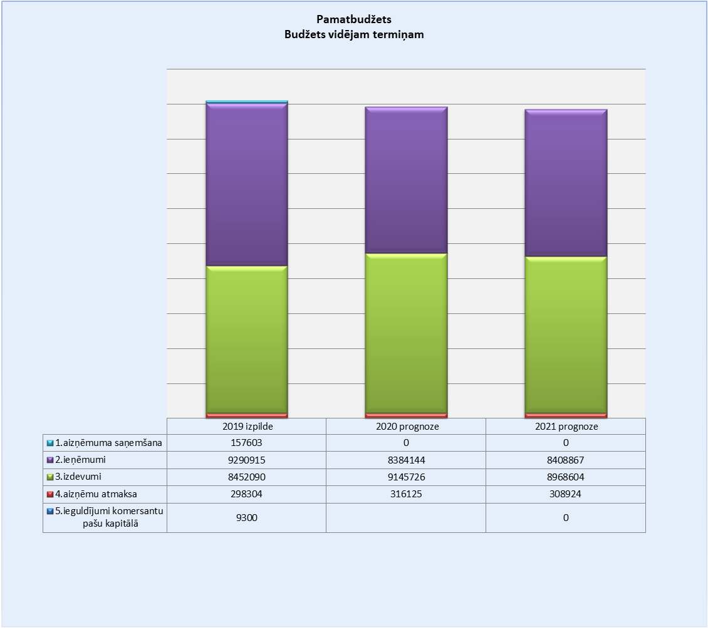

*2022. gadam sakarā ar ATR prognoze netiek veikta

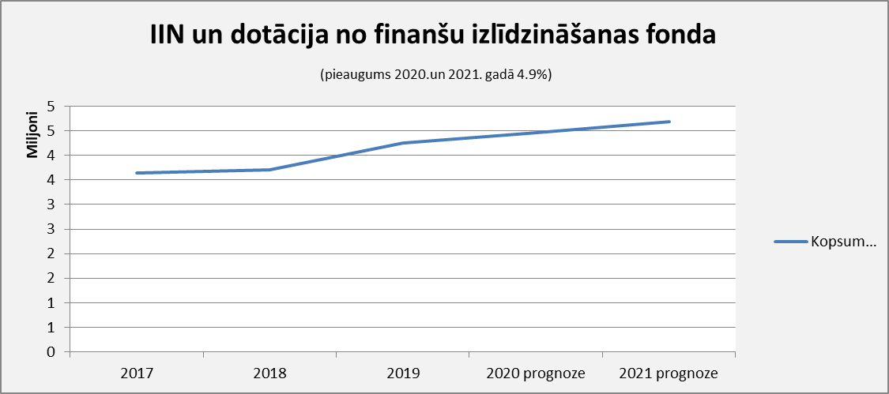

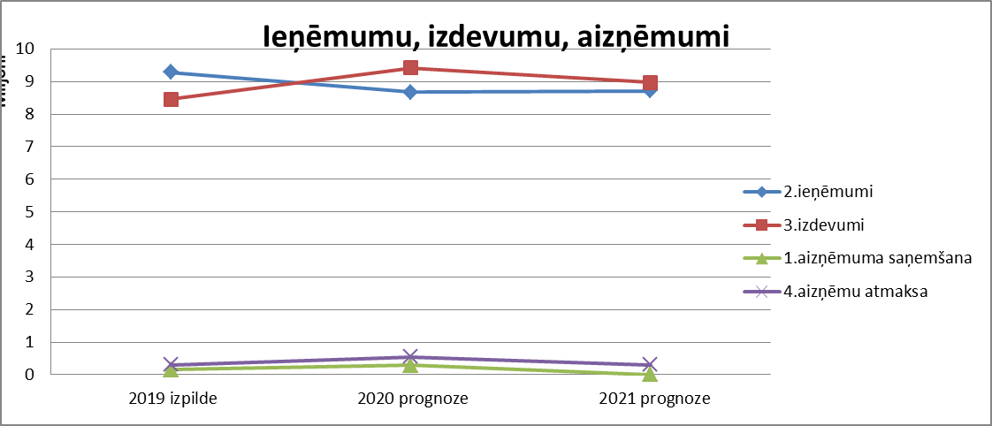

**3.1.2. Pamatbudžets kopsavilkums**

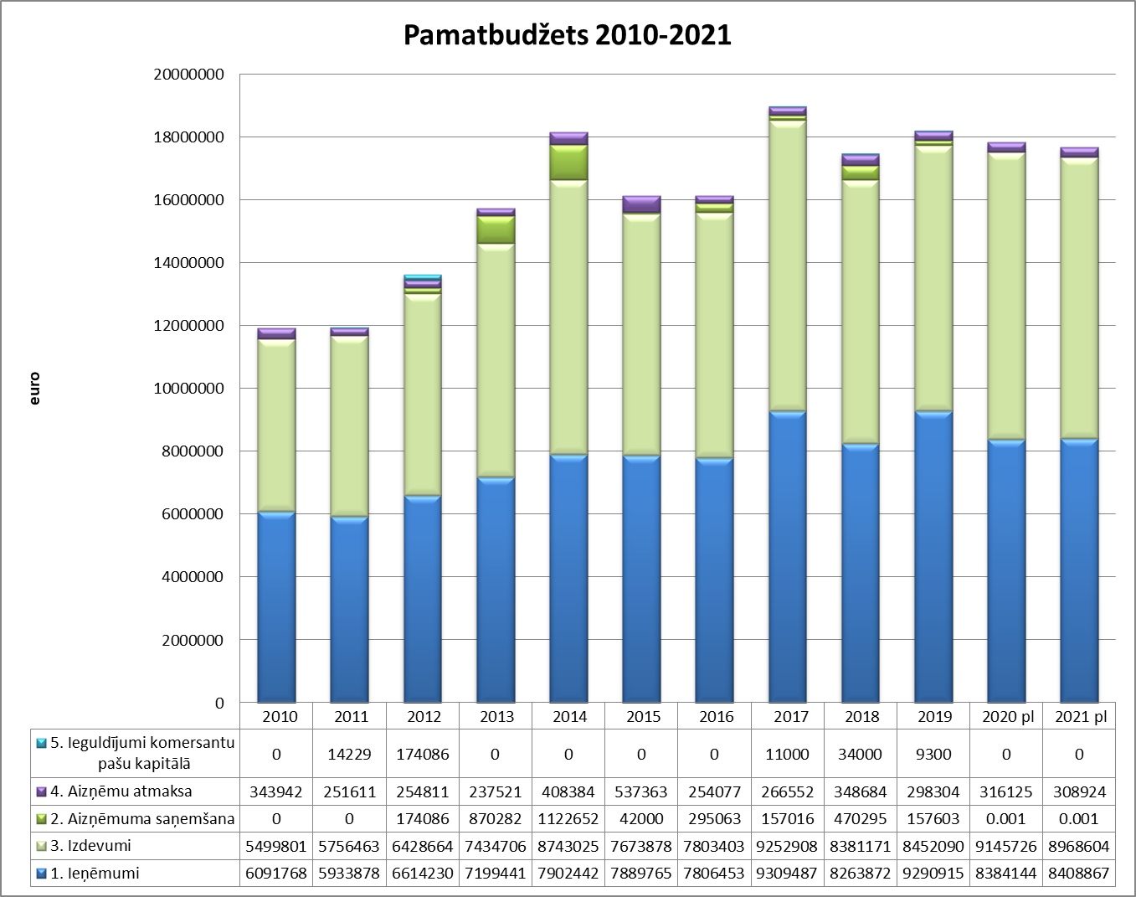

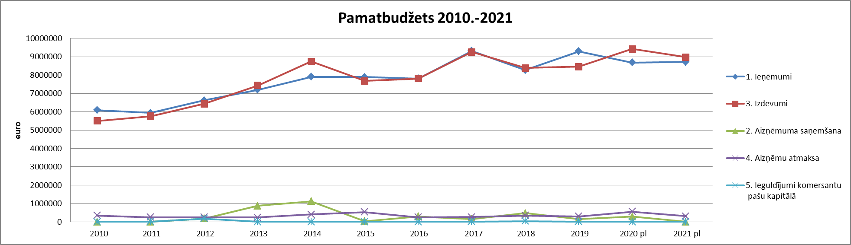

**3.1.3. Kopsavilkums pa budžeta klasifikācijas kategorijām ieņēmumu un izdevumu daļā un informācija par to, kāds līdzekļu apjoms paredzēts izdevumiem katrā budžeta klasifikācijas kategorijā.**

**3.1.3.1. IEŅĒMUMI.**

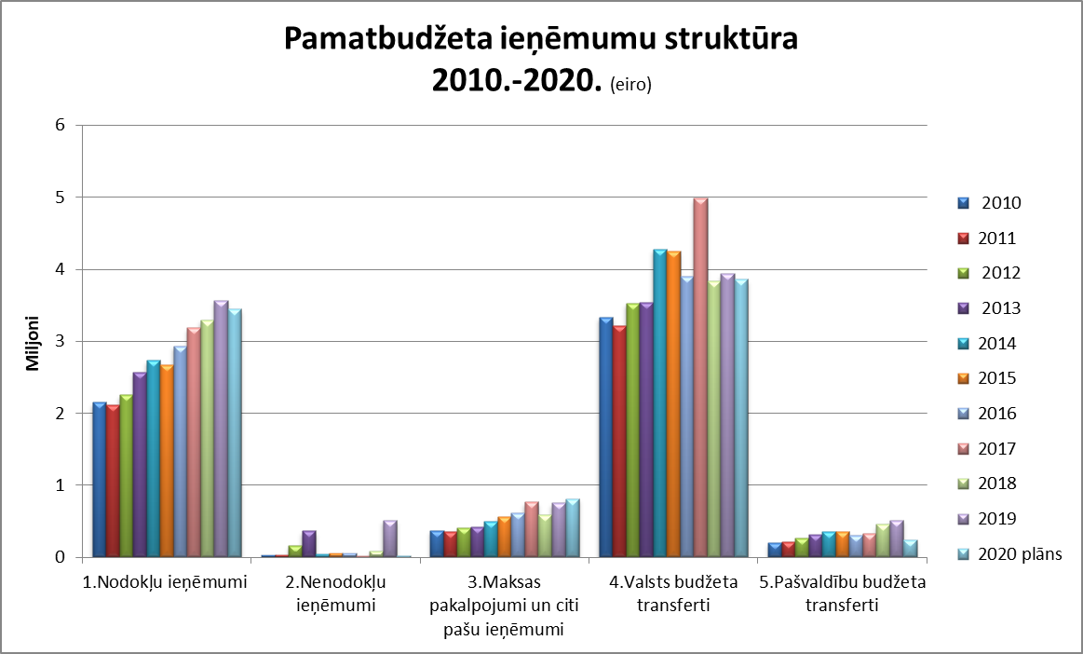

Kokneses novada konsolidētā budžeta ieņēmumi 2020.gadā plānoti

8 384 144 *euro* apmērā, kas ir par 670 011 *euro* mazāk kā bija plānots uz 2019. gada sākumu. Lielās ieņēmumu svārstības kopsumā ir saistītas ar dažadā apmēra mērķdotācijām projektu realizācijai.

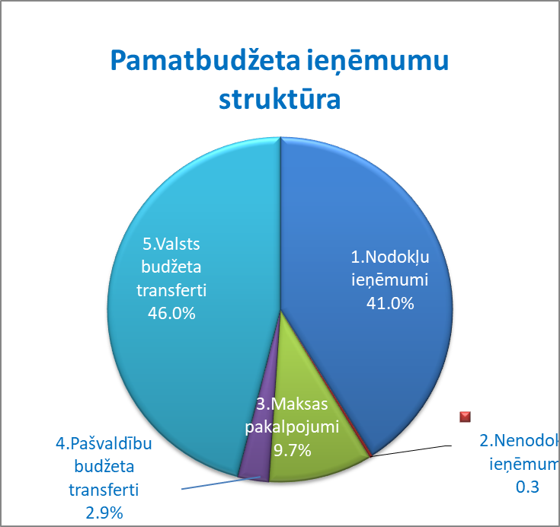

**Nodokļu ieņēmumi.** Nodokļu ieņēmumi ir lielākais budžeta ieņēmumu avots. 2020.gadā tie plānoti 3 441 672 *euro* apmērā un tie ir par 235 932 *euro* jeb 8 % vairāk kā bija plānots uz 2019. gada sākumu. Nodokļu ieņēmumi sastāda 39.7% no kopējiem plānotajiem ieņēmumiem.

Ieņēmumi pēc finanšu izlīdzināšanas uz 1 iedzīvotāju salīdzinot ar 2019. gadu pieauguši par 8%. 2020. gadā tie ir 825 *euro* uz 1 iedzīvotāju (2019. gadā 764 *euro*). Iepriekšējā gadā pieaugums bija 6.4%,

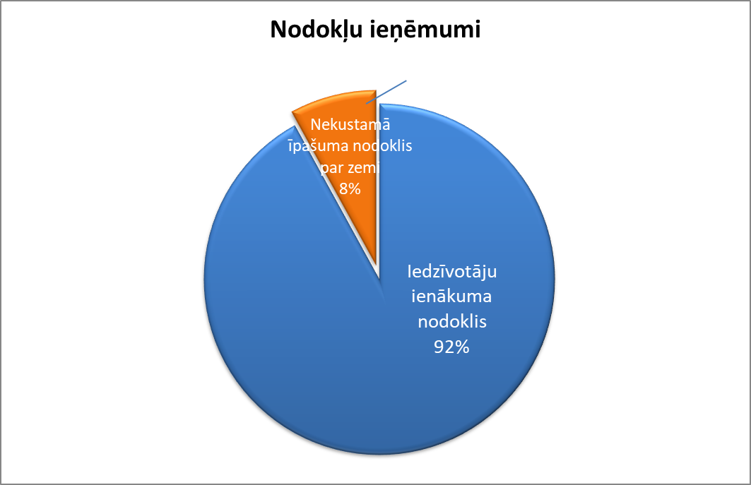

**Nenodokļu ieņēmumi.** Nenodokļu ieņēmumu īpatsvars pašvaldības budžetā ir 0.3 % jeb 25 219 *euro*. Nenodokļu ieņēmumus sastāda procenti par kontu atlikumiem, pašvaldības budžetā ieskaitītās nodevas, soda naudas un ieņēmumi no pašvaldības mantas realizācijas.

**Valsts budžeta transferti.** Valsts budžeta transferti veido otru ievērojamāko kopējo ieņēmumu daļu pēc nodokļu ieņēmumiem. 2020.gadā prognozētais mērķdotāciju apjoms noteiktam mērķim ir 3 857 717 *euro* (2019, gadā 4 126 616*euro)*  jeb 47.1 % no kopējiem ieņēmumiem. Tajā skaitā:

|  |  |
| --- | --- |
| Izglītības iestādēm (pedagogu atlīdzība, brīvpusdienas, mācību līdzekļi) | 2504100 |
| Mērķdotācija projektiem un noteiktiem mērķiem | 186933 |
| Autoceļu uzturēšanai | 150952 |
| Dotācija no pašvaldību finanšu izlīdzināšanas fonda Valsts budžeta dotācija | 1015732 |
|  |  |
|  |  |

**Pašvaldību budžetu transferti.** Šie ir maksājumi, kurus novada pašvaldība saņem no citām pašvaldībām, šajā gadā to plānotais apjoms ir **245013** *euro* jeb 2.9% no kopējiem ieņēmumiem un tos veido pašvaldību savstarpējie norēķini par izglītības un sociālo iestāžu pakalpojumiem un finansējums Kokneses apvienotās būvvaldes uzturēšanai .

**Maksas pakalpojumi un citi pašu ieņēmumi** plānoti **814 523** *euro* apmērā jeb 9.7 % no kopējiem ieņēmumiem. Lielākie pašu ieņēmumi ir maksa par komunālajiem pakalpojumiem 179 680 *euro* , ieņēmumi par personu uzturēšanos sociālās aprūpes iestādēs 305 704 *euro*, PA Kokneses sporta centra ieņēmumi 90 000 eiro , Kokneses sabiedrisko attiecību un tūrisma nodaļas ieņēmumi 46 800 eiro.. Pārējos ieņēmumus sastāda vecāku maksas izglītības iestādēm un ieņēmumi no kultūras pasākumiem un citi maksas pakalpojumi.

**3.1.3.2. IZDEVUMI.**

Izdevumi sastāda 9 145 726 *euro* (bez finansēšanas daļas izdevumiem aizņemuma pamatsummas atmaksai). Papildus ir finansēšanas daļas izdevumi aizņēmumu atmaksai 316119 *euro*

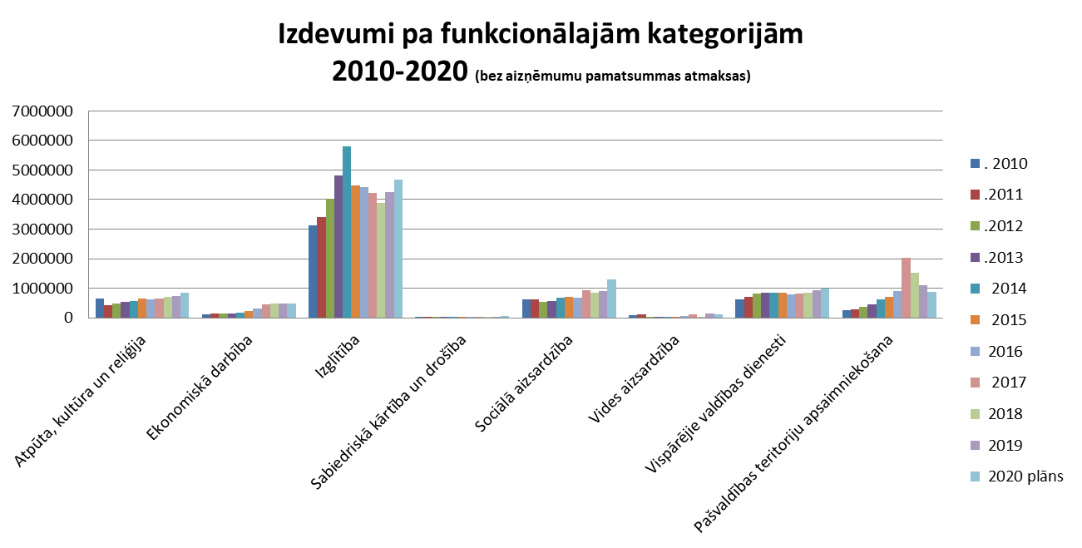

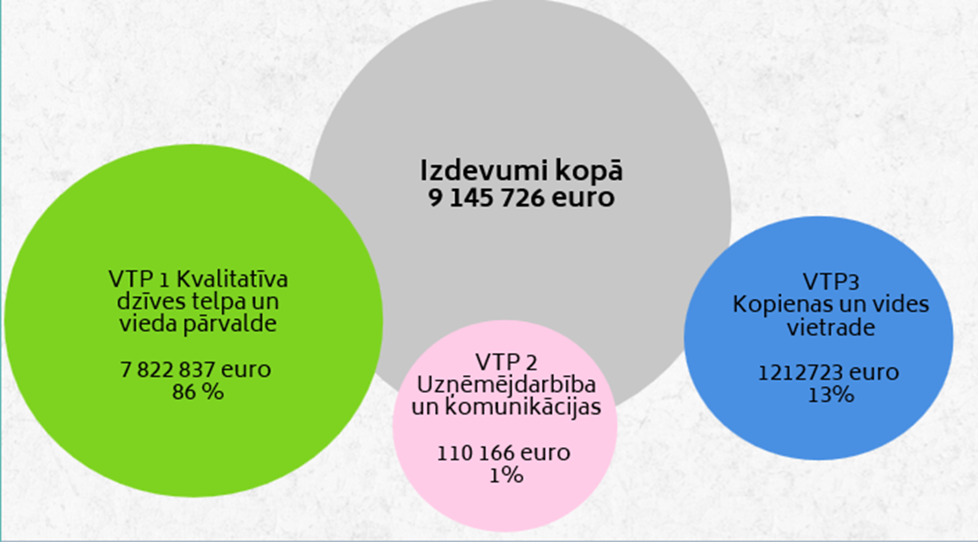

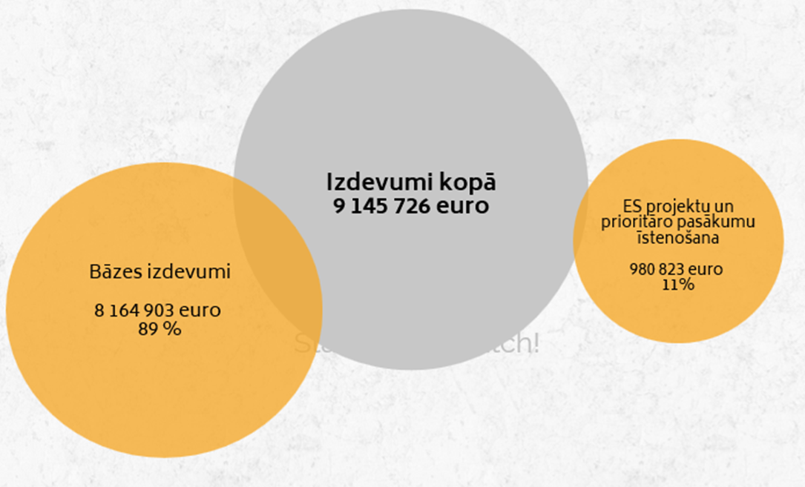

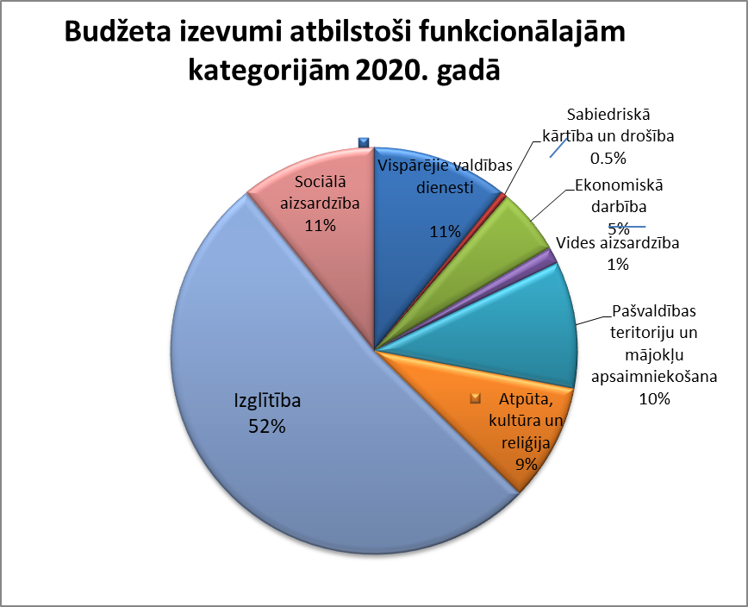

Tāpat kā iepriekšējos gados vislielākais izdevumu īpatsvars pēc funkcionālās kategorijas 52 % ir izglītībai.

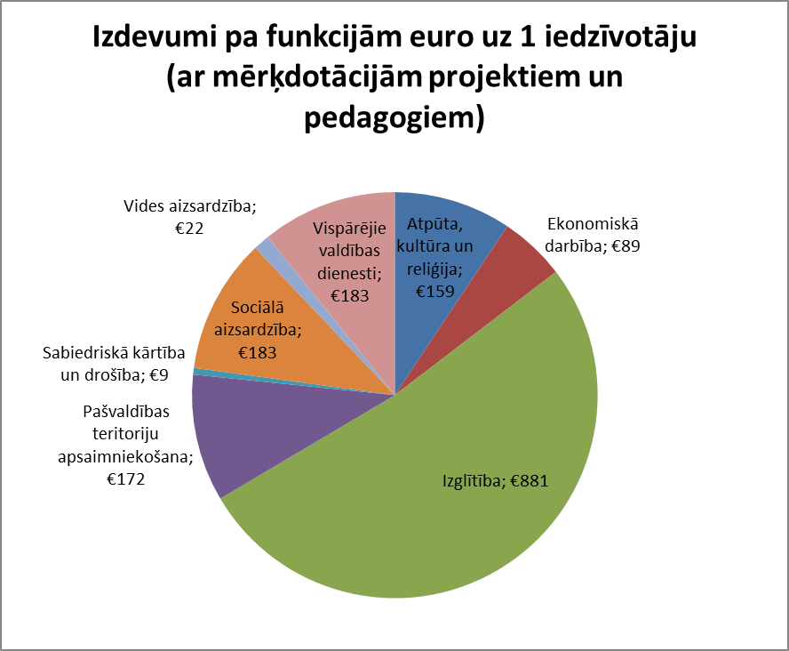

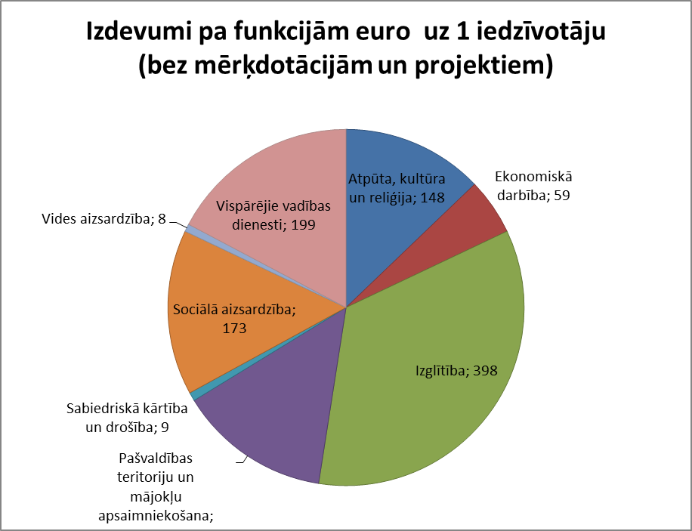

**Vispārējo valdības dienestu izdevumos**, kas sastāda 1 060 325 *euro*

( 11 % no kopējiem izdevumiem) ir ietverti arī līdzekļi neparedzētiem gadījumiem (rezerves fonds) 120 000 *euro* , savstarpējie norēķini par pakalpojumiem no citām pašvaldībām 145 528 *euro*.

**Sabiedriskajai kārtībai** plānotie izdevumi 48 249 *euro* apmērā (0.5% no kopējiem izdevumiem) ir paredzēti pašvaldības policijas uzturēšanai.

**Ekonomiskās darbības izdevumi** ir 479 435 *euro* apmērā (5 % no kopējiem izdevumiem) , no kuriem Iršu pagasta apkurei 91985 *euro*, Sabiedrisko attiecību un tūrisma nodaļa 157984 *euro*, Kokneses apvienotā būvvalde 65 561 *euro*, ES līdzfinasētiem projektiem 39 444 un autoceļu uzturēšanai no mērķdotācijas 124 052 eiro.

**Vides aizsardzības izdevumi** 120 353*euro* apmērā plānoti notekūdeņu apsaimniekošanai Bebru un Iršu pagasta pārvaldēs , autoceļu uzturēšanai no mērķdotācijas 54 900 *euro* un vides stāvokļa uzlabošanai no dabasresursa nodokļa 23 810 euro.

**Pašvaldības teritorijas un mājokļu apsaimniekošana** plānoti 865 720 *euro* (9 % no kopējiem izdevumiem). Tai skaitā 10779 *euro* projektu realizācijai. Pārējais finasējums ir novada teritorijas, ūdensaimniecības un dzīvokļu saimniecības uzturēšanai.

**Atpūtas un kultūras** izdevumiem plānoti 854 304 *euro* ( 9 % no kopējiem izdevumiem). Tajā skaitā sportam 361 028 *euro* (42 % no atpūtas un kultūras izdevumiem). Kultūrai 493 276 *euro* (57 % no atpūtas un kultūras izdevumiem).

**Izglītībai**, kas ir lielākā izdevumu sadaļa, ir plānoti 4 684 294 *euro* jeb 52 %. Tai skaitā mērķdotācijas izglītības iestādēm 2 459 376 *euro* . Kokneses novada pašvaldības budžetā iekļautas 8 izglītības iestādes: 2 pirmskolas izglītības iestādes, 3 vispārējās izglītības iestādes, 1 speciālā internātskola-attīstības centrs un 1 mūzikas skola.

Budžetā plānoti arī pašvaldības izdevumi brīvpusdienām 5.-9. klašu skolniekiem 50 996 *euro* un 5-6 gadīgiem pirmskolas izglītības iestādēs 8 628 *euro*. 1.-4. klases skolniekiem brīvpusdienas sedz valsts 0.72 *euro* apmērā par ēdienreizi .

**Sociālajai aizsardzībai** plānoti 987 046 *euro* ( 11 % no kopējiem izdevumiem). Tai skaitā pabalstiem kopā plānoti 193 943 *euro*, finasēts no mērķdotācijām noteiktime mērķiem un projektiem 38 322 *euro*.

Savstarpējiem norēķiniem ar sociālajām iestādēm citos novados plānoti 30 000 *euro*.

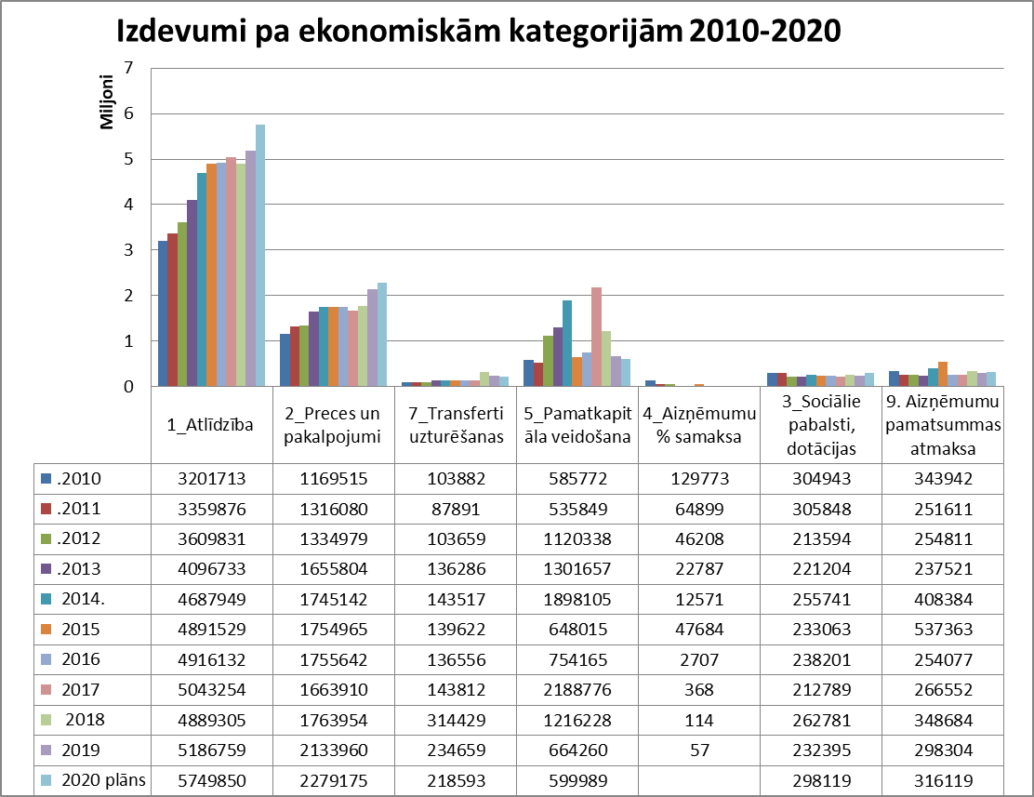

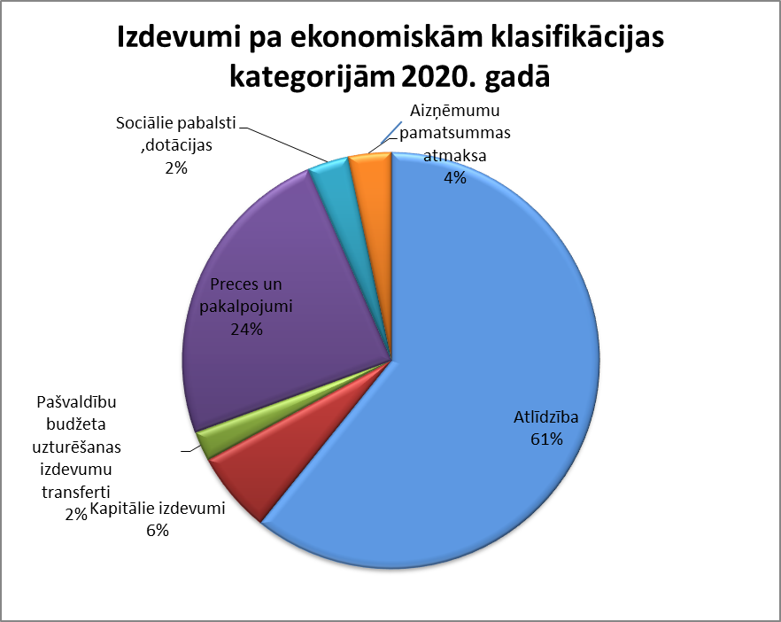

**3.1.4. Parādu un galvojumu finasiālās saistības**

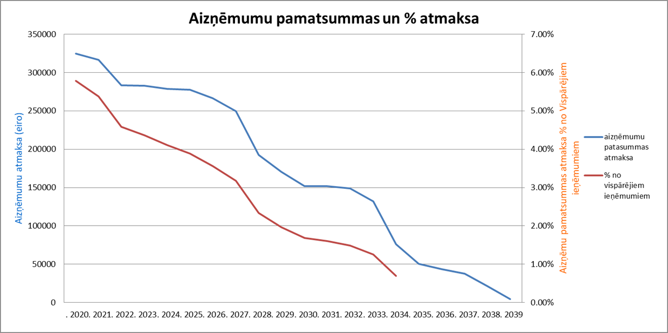

Kopā Kokneses pašvaldībai ir parādsaistības par 33 aizņēmumiem. Atlikusī neatmaksātā pamatsumma ir 3 400 215 *euro*. 2020. gadā plānots atmaksāt 316119 *euro* aizņēmumu pamatsummas.

Kopā finansiālās saistības par galvojumiem ir 375 503 *euro*. Tai skaitā 702 *euro* par studējošo kredītiem, 15446 *euro* par SIA Vidusdaugavas SPAAO aizņēmumu, 377 803 *euro* par SIA “Kokneses komunālie pakalpojumi aizņēmumu. Līdz šim visi galvotie aizņēmumi ir atmaksāti saskaņā ar līgumiem un pašvaldībai nav radījuši izdevumus.

Kopējais saistību apjoms no pamatbudžeta ieņēmumiem (bez mērķdotācijām izglītībai un projektiem) 2020. gadā sastāda 6.69%, kas ir nosacīti zems procents un ir pieļaujamo 20% robežās.

Sēdes vadītājs,

domes priekšsēdētājs *( personiskais paraksts) 27.01.2020* D.Vingris

1. Dabiskā pieaugums koeficients - ir dzimstības un mirstības koeficientu starpība noteiktā laika periodā un teritorijā